管理体系审核记录表
过程与活动、  抽样计划 | 涉及  条款 | 受审核部门：销售部 主管领导：武倩 陪同人员：张星星 | 判定
过程与活动、  抽样计划 | 涉及  条款 | 审核员：李京田 审核时间：2021.3.20 | 判定
过程与活动、  抽样计划 | 涉及  条款 | 审核条款： | 判定
组织的岗位、职责、和权限 | Q：5.3 | 询问生产部长武倩 ，能明确本人在质量管理体系方面的职责：供方管理控制、采购控制，与顾客有关的过程控制、负责顾客满意度调查、顾客财产、交付后活动等
目标和方案 | Q6.2 | 部门目标：  查2020年1-2021年2月《部门质量目标完成情况统计表》对部门目标进行考核，综合完成情为： 基本达到目标要求  目标量化情况良好。质量目标指标实际完成的实证性资料。已跟负责人沟通
  部门 | 目标项目 | 目标值 | 计算方式 | 控制目的 | 资料提供部门 | 资料统计周期
  销售部 | 采购交期达成率 | ≥95% | 采购交期符合要求批次/采购总批次 | 控制采购交货期，体现供应商服务质量，为评定合格供应商提供资料 | 采购部 | 月
  销售部 | 供应商考核完成率 | 100% | 供应商实际考核次数及家数/供应商考核要求次数及家数 | 供应商考核必须全面、真实，督促供应商进行改善 | 采购部 | 月
  销售部 | 采购成本降低率 |  | (当月采购成本-上月采购成本)/上月采购成本 | 通过采购人员及相关人员的努力，降低采购成本，提高采购人员工作效率 | 财务部 | 月
  销售部 | 客户投诉件数 | ≤2件 | 客人客诉实际件数 | 客服人员及时将客人信息传递公司内部 | 质检部 | 每月
  销售部 | 客户投诉处理及时有效率 | 100% | 客户投诉及时处理并有效件数/客户投诉总件数 | 体现客户为关注焦点的思想，及时处理客户投诉事件，满足客户需求 | 质检部 | 月
  销售部 | 销售计划成率 | ≥95% | 销售实际完成任务/销售计划任务 | 明确销售任务，提供参照指标 | 销售部 | 月或年
  销售部 | 销售费用实际使用率 | ≦100% | 实际花费销售费用/预算销售费用 | 制订明确的销售费用，且与销售总额相关联 | 财务部 | 月或年
  销售部 | 下单准确率 | 100% | 准确下单数/总下单数 | 保证下单准确有效，避免人为因素浪费生产资源 | 销售部 | 每月
顾客沟通 | Q:8.2.1 | 公司与顾客沟通的方式有：电话、传真、邮件、QQ、微信、调查表、拜访等。  公司主要经销白光激光放映系统的生产及销售，由北京镭创高科光电科技有限公司承担大部分产品的销售和业务人员负责与客户进行沟通，主要沟通内容为产品要求、价格、数量、发货日期等信息，过程中主要针对进度、变更、修改、质量反馈等，售后主要沟通交付情况、顾客满意等。  销售部经理介绍企业未发生过因沟通不畅导致客户投诉的情况。
与产品有关要求的确定，与产品有关要求评审 | Q：8.2.2、8.2.3 | 公司主要由北京镭创高科光电科技有限公司根据市场和客户要求研制后，和该公司签购销合同，由该公司合同评审后，按合同生产。  查，  抽销售合同：白光激光放映系统  1.客户：思特尔（北京）科技有限公司  合同内容：白光激光放映系统（2个模块）  签订日期：2020.7.25  评审记录：日期：2020.7.20  1.产品要求规定： 明确 √ 不明确 □  2.与以前表述不一致的要求： 已解决 √ 未解决 □  3.公司满足合同要求：1）技术指标 能满足 √ 不满足 □  2）交货期 能满足 √ 不满足 □  3）价格 合 适 √ 不合适 □  4.其他： 1）双方责任 明 确 √ 不明确 □  2）付款方式 合 适 √ 不合适 □  3）纠纷解决方式 明 确 √ 不明确 □  评审人：各部门负责人  审批：本公司可以符合顾客要求，合同可以继续执行。  签名：武倩  2.客户：苏州天准科技股份有限公司  合同内容：白光激光放映系统（3个模块）  签订日期：2020.12.30  评审记录：日期：2020.12.28  1.产品要求规定： 明确 √ 不明确 □  2.与以前表述不一致的要求： 已解决 √ 未解决 □  3.公司满足合同要求：1）技术指标 能满足 √ 不满足 □  2）交货期 能满足 √ 不满足 □  3）价格 合 适 √ 不合适 □  4.其他： 1）双方责任 明 确 √ 不明确 □  2）付款方式 合 适 √ 不合适 □  3）纠纷解决方式 明 确 √ 不明确 □  评审人：各部门负责人  审批：本公司可以符合顾客要求，合同可以继续执行。  签名：武倩  评审基本同上，以上评审均在签订合同之前进行。  检查上述合同的交付记录，对已接受的订单基本能满足订单的交付要求。
与产品有关要求的更改 | Q：8.2.4 | 另抽其他服务合同及合同评审，均保存完好，符合要求。  公司通过传真、邮件及电话等方式与顾客交流，主要进行以下沟通：  1、向顾客提供保证产品质量的有关信息，保修及应急措施。  2、接受顾客问询、询价、合同的处理。  3、根据合同要求进行有关的事宜，对顾客的投诉或意见进行处理和答复。  4、合理处理顾客财产，主要是顾客报修产品。  目前沟通渠道畅通  目前无合同更改情况发生。
销售服务提供； | 8.5.1 | a）获得的文件化信息  1）《管理手册》中8.5.1明确了控制的过程、活动、要求以及控制的职责和方法。公司针对产品和服务的特点编制有《采购管理程序》等规章制度和操作标准文件 。  2）公司销售的产品主要依据客户的订单合同  b）获得和使用监视和测量资源：  识别销售和服务过程涉及的监视和测量资源主要是电子汽车衡及《顾客满意情况调查表》等，通过表格来对产品的销售服务过程进行监督和检查，以确保满足顾客要求。  有电子汽车衡校准报告符合要求。  操作较简单，员工能正确使用。  c）接收准则：识别了规范和接收和放行准则，国家法律法规要求及合同要求等接收准则。  审核获悉，主要依据招标文件和合同要求，在合格供方采购客户所需的产品转卖给顾客，相关责任人员负责与供方单位和顾客联络，与供方协调产品采购和客户协调产品的交货事宜，供方直接将产品送到客户所在地，客户进行验货。  抽合同、对账单，均保存完好，符合要求  对销售和服务结果进行监测主要是通过顾客满意度调查，提供《顾客满意度调查表》，对客户进行了回访电话调查，对服务、价格等进行了评价，未发生不满意情况。  d)使用适宜的基础设施，保持适宜的环境  配备了台式电脑、打印机、等办公设备设施，无特种设备。设备设施基本能满足销售和服务需要。  e)配备胜任的人员，包括所要求的资格  抽查2名销售人员，工作经验均在2年以上，培训合格上岗，符合任职条件要求。  f) 需确认过程  识别了需要确认的过程为销售过程，提供《确认表》  评估时间：2020年8月10日  评估内容包括服务人员能、服务设施、供应产品、服务环境、服务方式  评估结论：服务过程能力满足要求 参与评估人：邓志刚等。  g)采取措施，防止人为错误  通过以下几个方面防止人为错误，并制定措施由于员工经验不足、培训不够导致的人为错误，采取上岗前培训、转岗培训等措施，防止人为错误发生；由于工作方法不同而造成的人为错误，采取制定标准化操作程序等措施，防止人为错误发生；由于员工精神状态、情绪而造成的人为错误，采取定期休假、上级主管心理辅导等措施，防止人为错误发生。  h）实施放行、交付和交付后的活动  产品交付前，确定产品质量，不合格的产品不得交付。通过客户现场、电话咨询等方式向顾客了解满意信息及顾客意见包括抱怨。当有改进的信息时，及时反馈到相关部门。  查看销售情况：现场办公环境整洁，员工着重整洁，现场办公设备运转正常。  服务过程受控
顾客或外部供方财产 | Q：8.5.3 | 该公司顾客财产主要为顾客的技术要求及顾客的个人信息等，由销售人员做好顾客技术资料保管及个人信息保密工作。  经询问了解，没有顾客个人信息泄露情况发生。
交付后活动 | Q：8.5.5 | 查销售产品交付后情况：产品交付至客户处，客户验收，公司通过电话跟踪沟通及定期拜访、客户满意度调查等方式确认交付及交付后销售服务的满意程度，发现质量问题及时换货。  提供售后维修记录，抽1，编号：2019010301维修 镭创高科(北京)科技有限公司 《售后服务平台 派工单》：影院名称：河南郑州奥斯卡影城，请求时间：20181202 ，故障设备：20C通讯故障，故障内容：通讯故障，水冷机异响，初步诊断：接插件松动……移交时间：20190103，电话反馈时间:20190103,到达现场时间：20190104，服务结束时间：20190105.  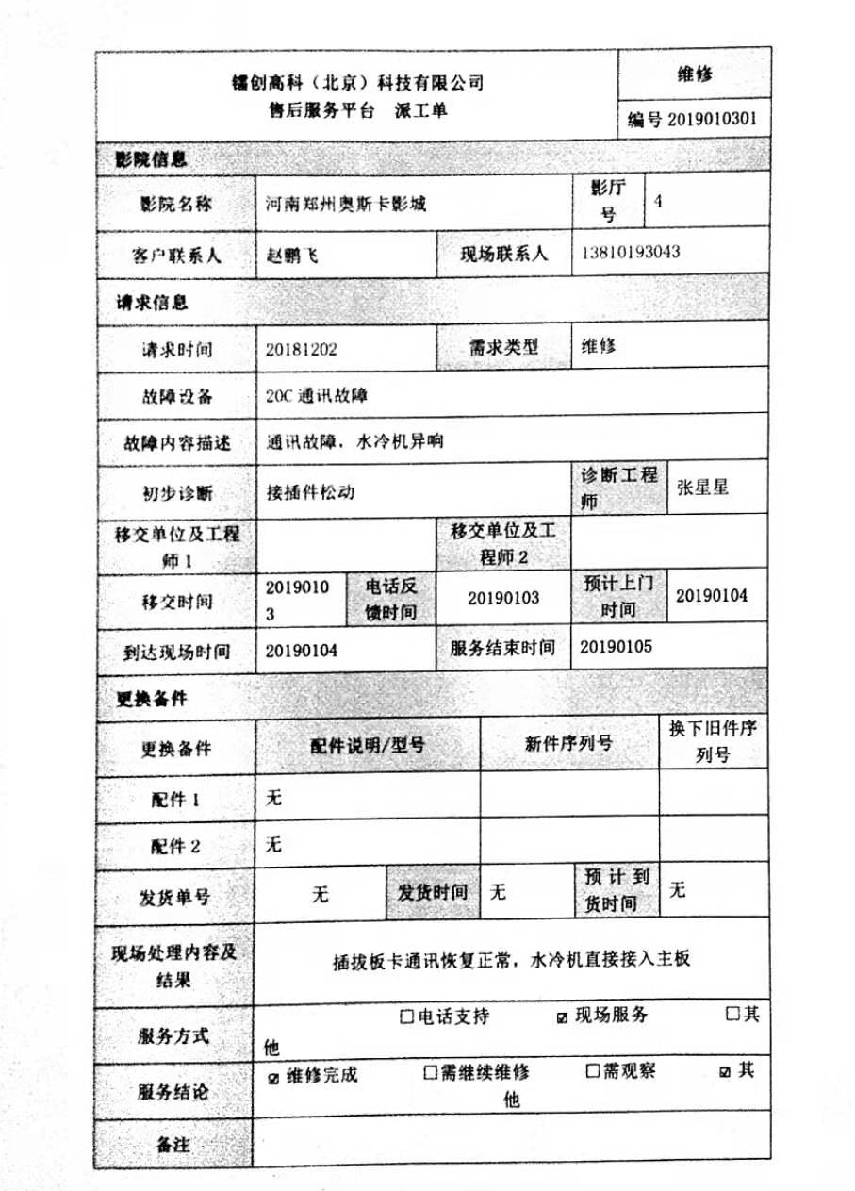  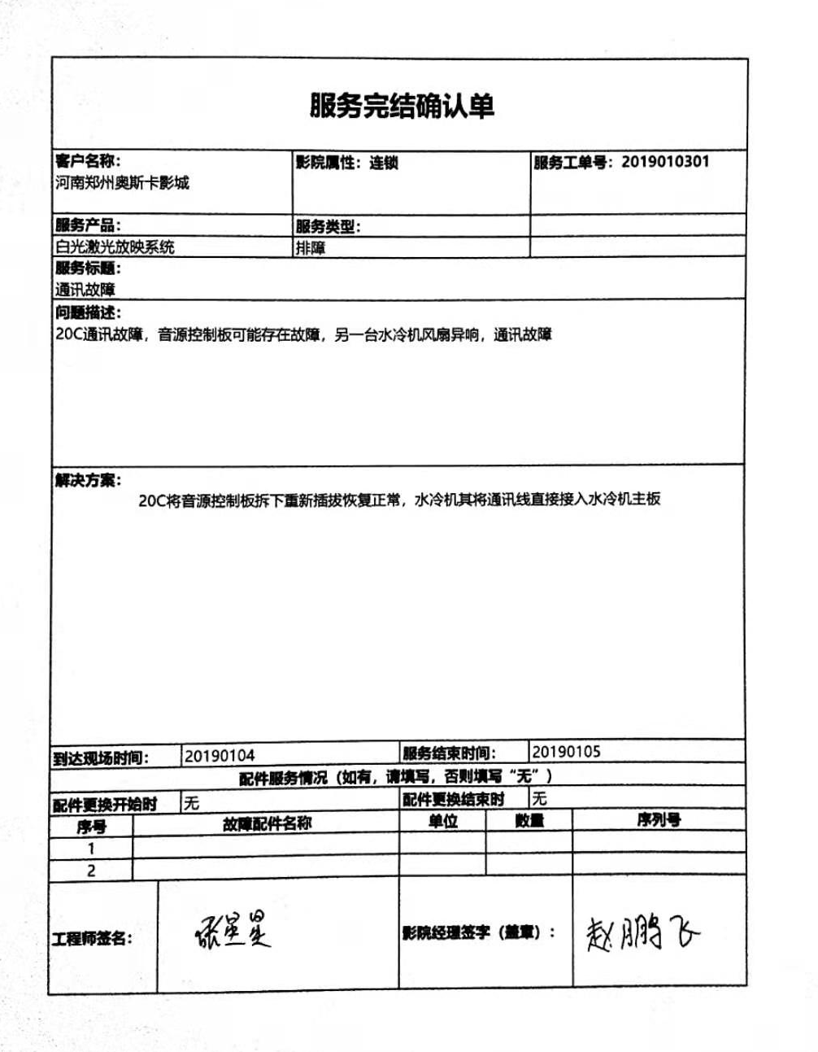  提供《服务完结确认单》，20190105，售后工程师：张星星，客户签字：赵鹏飞。  抽2，编号：2018120201维修 镭创高科(北京)科技有限公司 《售后服务平台 派工单》：影院名称：星橙国际影城，客户联系人:艾天罡，请求时间：20181202 ，故障设备：水冷机，故障内容：水冷机流量不足，初步诊断：流量计堵塞……移交时间：20181202，电话反馈时间:20181203,到达现场时间：20181203，服务结束时间：20181203。提供《服务完结确认单》，20181203，售后工程师：王峰，客户签字：艾天罡。  抽3，编号：2019011001维修 镭创高科(北京)科技有限公司 《售后服务平台 派工单》：影院名称：江西赣州中影星星河，客户联系人:孙晓建，请求时间：20190110 ，故障设备：水冷机，故障内容：水冷机温度上升，初步诊断：散热不足……移交时间：20190110，电话反馈时间:20190110,到达现场时间：20190111，服务结束时间：20190112。提供《服务完结确认单》，20190112，售后工程师：王震，客户签字：孙晓建。  经维修人员反馈镭创高科(北京)科技有限公司，设计进行了改进，最近产品故障较少。  经查售后服务较及时，顾客满意，符合要求。
顾客满意度 | Q9.1.2 | 负责人介绍说：主要通过调查表、专访（回访）、电话、传真等，监视顾客对其要求已被满足的程度的感受信息，了解顾客满意的程度。  提供 北京镭创高科光电科技有限公司 《顾客满意度调查表》3份。调查内容包括：产品外观、品质、交货状况、包装运输、问题回复速度、问题对策效果、人员礼节、电话转接、配合度等。从收回的调查表来看，客户对企业各调查项目比较满意。  提供《顾客满意度调查统计表》，2019.8.15日武倩对顾客满意度调查记录表进行了分析, 满意度调查统计满意度为96%，至今没有发生顾客投诉，也没有因质量问题接到顾客反馈。  部门仅对调查肤浅、调查方式单一，针对的信息进行简单利用，关于满意度调查方法、数量与有关人员进行了交流。  现场审核时未发现顾客投诉的情形或相关资料。
外部提供的过程、产品和服务的控制 | Q8.4 | 编制了《外部提供过程产品服务控制程序》其中规定了采购产品类别的管理规定及采购信息、采购过程、合格供方选择、评价、再评价的管理规定。  查:元器件供方评价，  提供有：《合格供方名录》，登记的合格供方有：供方名称 、产品名称、分级类别、评定表序号、联系人、电话/传真、地址、年度评定结果  供方名称 产品名称 年度评定结果  南京盛略科技有限公司 光纤跳线 A  福州宏旭科技有限公司 光学镜片 A  模泰（天津）塑胶电器有限公司 线材 A  长沙博彩精密机械有限公司 机械加工 B  北京沃泰克斯电子技术有限公司 芯片 A  深圳市沃泰克斯电子技术有限公司 光源 A  ……  抽查: 以上供方的评价。  提供了：2019.03.08《供方评价表》，供方名称:数码辰星科技发展（北京）有限公司;产品名称:激光光源 评审意见:  1、有无“生产许可证”且产品符合国家相关标准(或营业执照: 有  2、是否通过质量或环境或其他认证:是  3、产品使用情况及质量稳定情况 :产品使用情况良好。  4、产品质量和售后服务能力:产品质量和售后服务能力可靠。  5、与市场同类产品比较价格是否合理:价格合理。  参加评审部门:销售部:张星星,质检部:张慧敏,生产部:王俊鹏,总经理:刘灵芝  提供了：2019.03.08《供方评价表》，供方名称:北京莱塞视界技术有限公司;产品名称:放映系统,参加评审部门:销售部:张星星,质检部:张慧敏,生产部:王俊鹏,总经理:刘灵芝  评价结果：同意列入合格供方名录内。  查:外协加工供方评价，产品加工外包方进行了评价，评价内容主要包括：企业性质、企业年资、管理体系、价格、质量、交货、服务、管理情况等方面进行了评价，评价结果：同意列入合格供方名录内。  评价人：王锦伟、张慧敏、王俊鹏、赵文娟等，  批准人：总经理刘灵芝。  查:采购信息，  销售部经理介绍，各部门根据需要提报采购申请，经批准由北京镭创高科光电科技有限公司，销售部组织实施采购。在实施采购前公司与供方进行沟通后编制采购文件，注明名称、型号、数量、要求、交付期等内容，列入采购计划组织实施。  查见2019.7.26日、2019.7.26日《采购计划表》，  部门负责人意见：王锦伟同意，预算部意见：王美娟同意，总经理审批：刘灵芝同意。  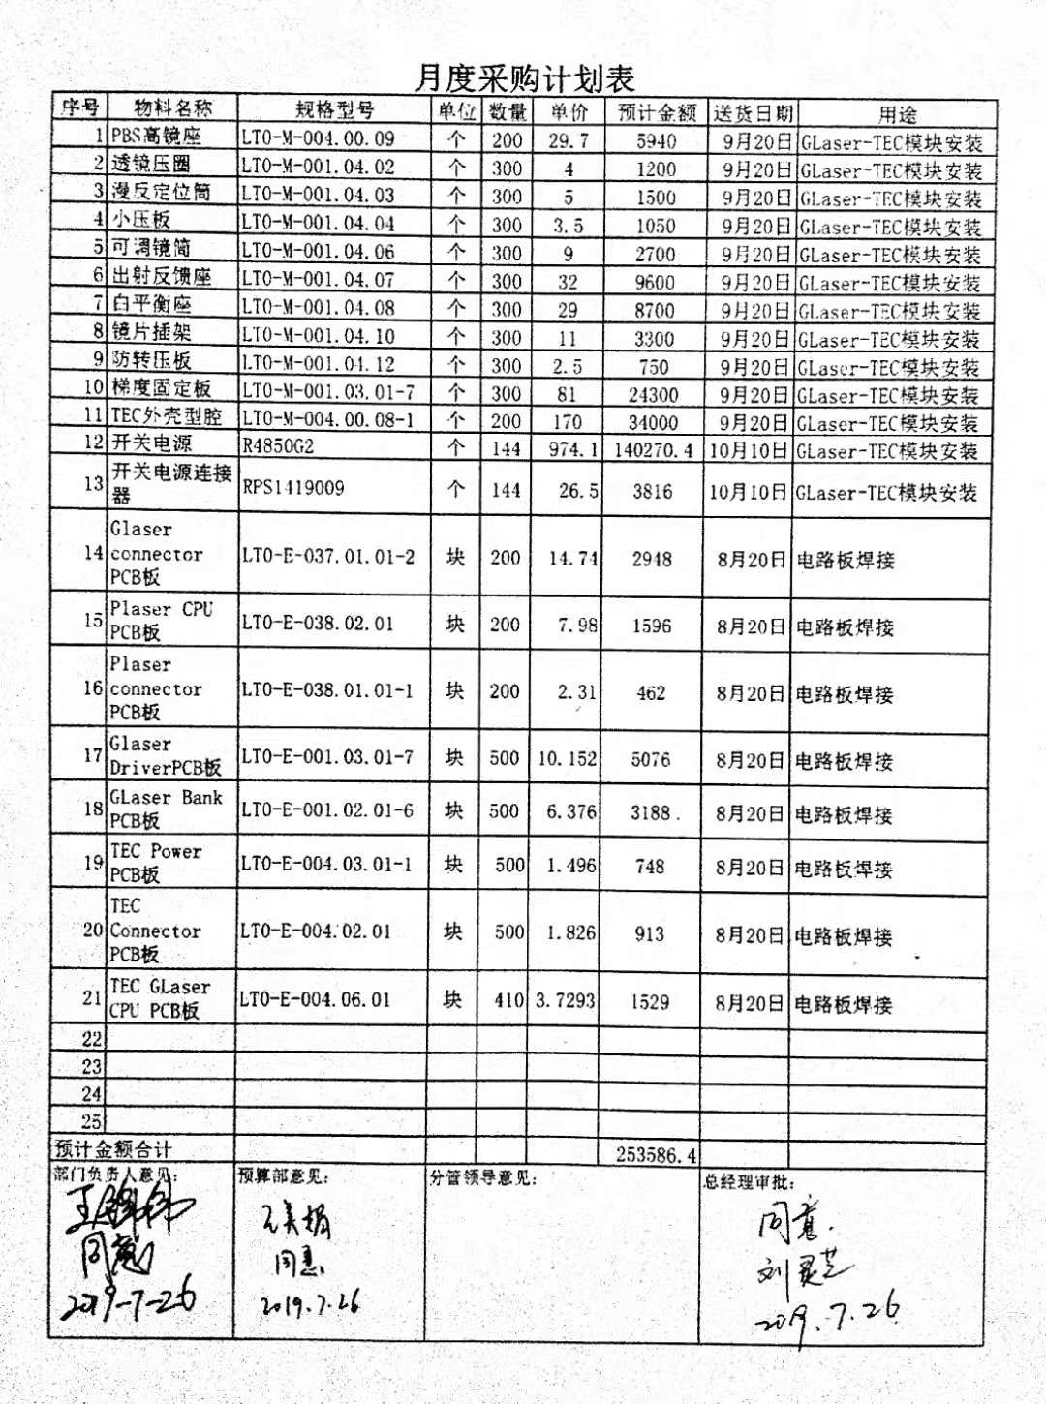  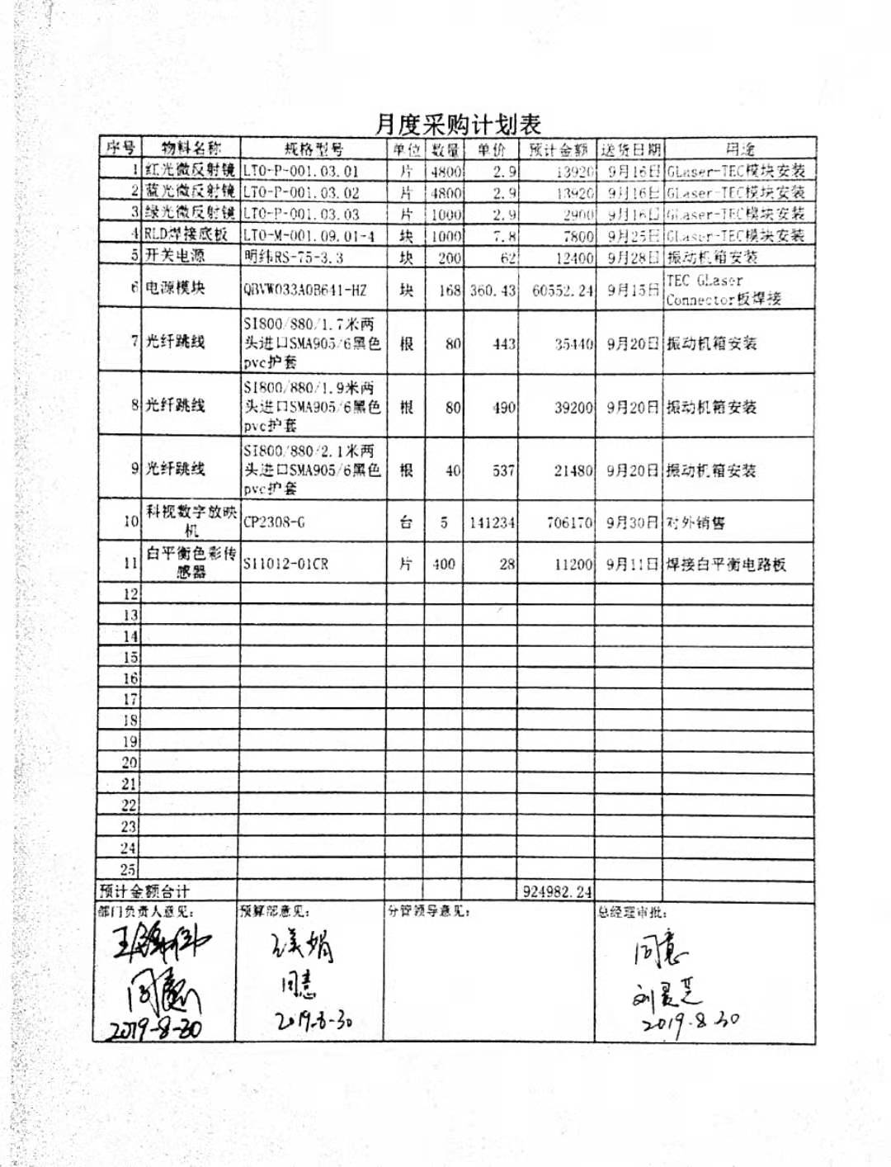  采购计划均经过审批，提供给外部供方的信息表述清晰、充分。  提供《来料检验记录单》采购产品验证通常采取查验产品外观、合格证的方式，具体详见质检部8.6工作单。  采购产品种类基本能覆盖公司认证范围内的产品。  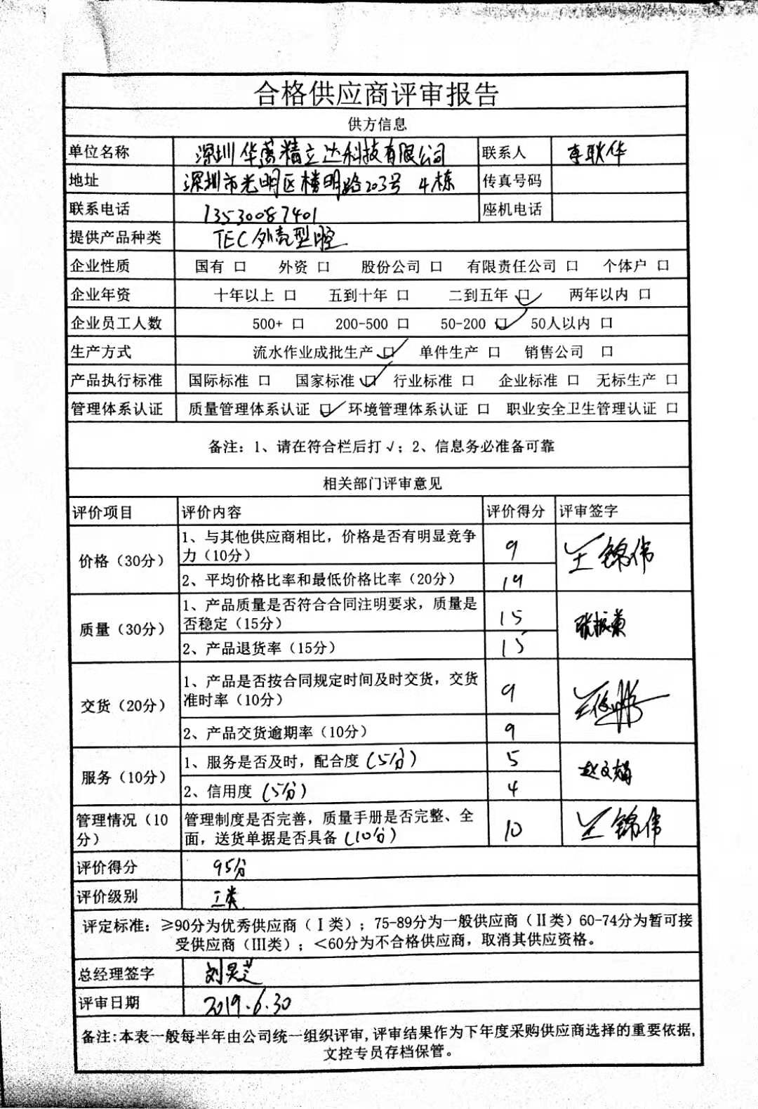  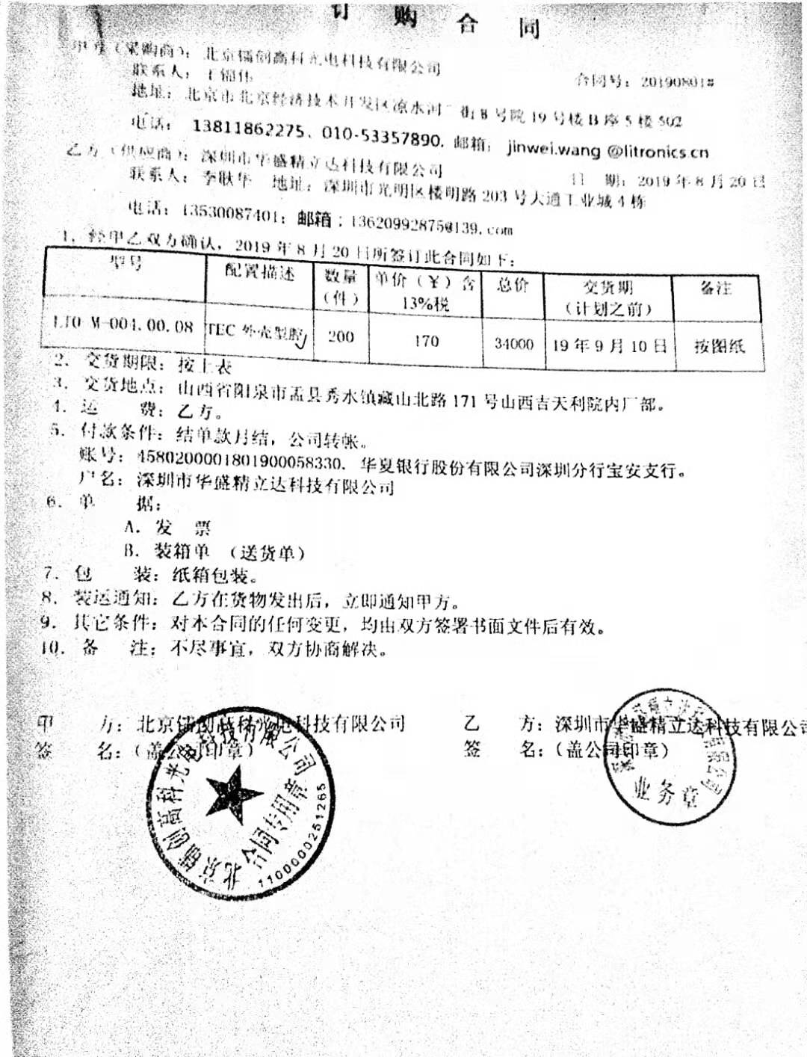  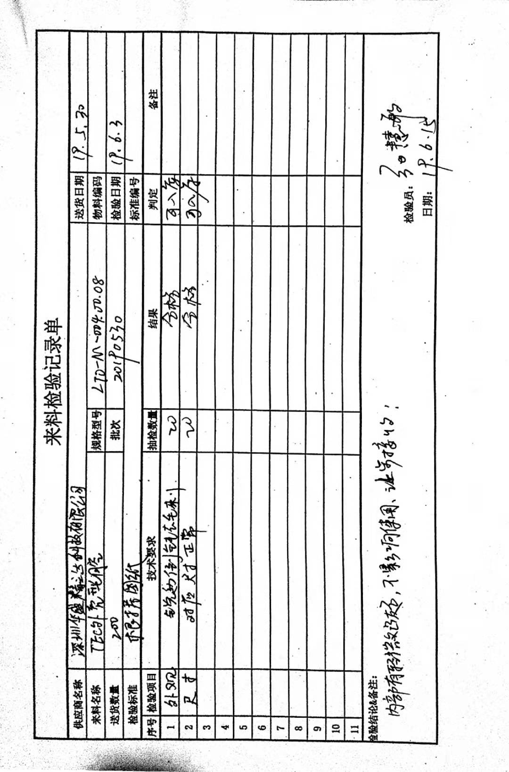  抽《合格供应商评审报告》，单位名称：深圳华盛精立达科技有限公司，提供产品:TEC外壳型腔加工合同和来料检验记录单》，检验项目：外观、尺寸，检验员：张慧敏，2019.6.5.  采购计划均经过审批，提供给外部供方的信息表述清晰、充分。
销售和服务提供的控制 | Q：8.5.1 | 公司编制并执行《营销服务提供规范》、《营销服务质量的控制规范》、《营销服务人员服务规范》、《售后服务规定》等。  现场查看营销工作情况：  1.规范规定了服务提供特性和验收标准，合同的洽商、评定和签订，售后服务保证，客户投诉的处置以及销售人员的产品知识业务能力的要求。文件可以指导销售过程的进行。  2.资源配置齐备，设施设备可以满足要求。  3.现场查看销售合同都进行了评审、加盖了公司公章，参见8.2工作单。  4.现场提供有产品检验记录表、发货单、产品合格证，参见8.6工作单。  5.管理人员以及售后工程师、质检员都经过了培训，能力满足要求，无特种作业人员。  6.制定了销售管理制度、仓库管理制度等，规定了操作的步骤、方法、注意事项等，操作人员直接按要求进行控制，防止人为错误。  7.抽查《销售服务质量考核表》，2019年6月28日对王亮进行的质量考核，项目包括：合同完成情况、服务态度、专业态度、专业知识等进行评价，检查评分96分，检查人：武倩。  8．产品附有生产厂家、合格证、使用说明书、售后服务卡等，外包装完好。  9．每个产品都附有售后服务卡，一年内有质量问题免费维修或换货。  10．所有的产品都必须经检验合格后方可交付。质检部负责产品的检验和放行，产品经过检验合格后方可放行和交付，销售部负责产品交付和交付后活动的实施，并负责联系售后服务。发货前由销售部开具发货单，库管员依据发货单发货，随货同行有产品合格证，公司负责联系货运交付到指定地点，经查出库、交付手续齐全。售后服务由供销部业务员按照售后服务规范执行，去客户现场培训和演示产品的使用方法和注意事项。  销售服务过程的控制符合标准规定的要求。
说明：不符合标注

